


RG-SEC-02-03
VERSIÓN 6
Colegio “Villa de las Flores” S.C.
“Ofreciendo una formación integral para toda la vida”
www.cvf.edu.mx

PLAN DE CLASE/NOTA TÉCNICA
NIVEL: SECUNDARIA

1.- NOMBRE DEL PROFESOR: Jorge Arroyo García GRADO: 1,2,3 GRUPO: A
2.- ASIGNATURA: IGUALDAD DE GÉNERO
3.- TRIMESTRE: PRIMERO
4.- SEMANA: del 26 AL 30 DE SEPTIEMBRE DEL 2022
5.- TIEMPO: 50 MINUTOS
6.- TEMA: SEXO Y LA PERSPECTIVA DE GÉNERO.
7.- PROPÓSITOS: Comprenderá la diferencia entre ambos conceptos Sexo y Género.
8.- COMPETENCIA:
Características generales de ambos conceptos sexo y género.
9.- APRENDIZAJE ESPERADO:
El alumno comprenderá la importancia de los roles de ambos sexos dentro de una sociedad.
10.- CONTENIDOS:
El género es una construcción que se debe de contextualizar. No tiene el mismo significado cuando se habla de un determinado momento histórico o una situación geográfica que varíe el contexto sociocultural. Dependiendo de la cultura, la normatividad para la equidad de género variará, aunque la tendencia sea a la globalización.
A partir de las diferencias primero sexuales y después de género, dependiendo del desarrollo de las diferentes culturas, se han originado discriminaciones, en especial en contra de las mujeres, limitándoles a lo largo de la historia las oportunidades para su desarrollo personal y desmejorando su calidad de vida en relación con la de los hombres; por ejemplo, a las mujeres se les ha remitido al espacio privado o doméstico, mientras que a los hombres se les ha ubicado tradicionalmente en el espacio público o político. Cabe mencionar que, estas diferencias, como ya se ha mencionado, no todas las culturas y épocas han sido generadoras de discriminación; sin embargo, especialmente en la nuestra, se ha ido heredando un trato discriminatorio ligado al género, especialmente en lo que nuestra herencia cultural se refiere. Felizmente las mujeres han ido rompiendo estas estructuras generando una nueva dinámica social. En este apartado el profesor con ayuda de la siguiente lista explicara a que se refiere cada concepto.

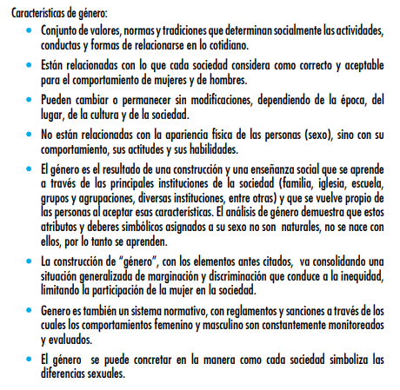

Pag.1 manual de identidad de género.
11.- RECURSOS:
Manual de sensibilización en perspectiva de género
12.- MATERIALES:
Cuaderno y nota técnica.
13.- EVALUACIÓN:
- ACTITUDINAL: El alumno comprende los distintos roles de género y sexo dentro de una sociedad.
- Los mismos derechos para ambos y el mismo trato.
- CONCEPTUAL: sabe y conoce las características esenciales de cada concepto. Características físicas para el sexo y características sociales como personas iguales en derechos y obligaciones.
- PROCEDIMENTAL: Que me hace igual ante la ley.
- Derecho al voto, derecho a un trabajo igualmente remunerado, derecho a elegir lo que deseo ser, entre otros.
14.- IMPLEMENTACIÓN DE ACCIONES DEL P.E.M.C. (Guiarse del programa escolar de mejora continua)
15.- INICIO:
lo que es importante saber.
De acuerdo a la Ley General de Acceso de las Mujeres a una Vida Libre de Violencia, nueva Ley publicada el 1º de febrero de 2007, textualmente define la perspectiva de género como: “una visión científica, analítica y política sobre las mujeres y los hombres. Se propone eliminar las causas de la opresión de género como la desigualdad, la injusticia y la jerarquización de las personas basada en el género. Promueve la igualdad entre los géneros a través de la equidad, el adelanto y el bienestar de las mujeres; contribuye a construir una sociedad en donde las mujeres y los hombres tengan el mismo valor, la igualdad de derechos y oportunidades para acceder a los recursos económicos y a la representación política y social en los ámbitos de toma de decisiones”.
(En este apartado se redacta de manera detallada la introducción al tema. En caso de que sea continuación del tema, rescatar los aprendizajes previos: palabras clave, conceptos, ideas principales, etc.)

- Actividad rompe hielo:
16.- DESARROLLO:
17.- CIERRE:
Actividad:
Utilizar cuaderno y anotar los puntos que se están discutiendo en clase.
Actividad grupal o individual:
Sera grupal y se contestara el apunte de forma individual.
18.- EVALUACIÓN:
Se evaluará la participación y el apunte de cuaderno del alumno con una escala de 0.1 décimas para su calificación mensual.

Autoevaluación:
- Coevaluación:
- Heteroevaluación:

19.- TAREA: No hay tarea la actividad se califica en clase.

